

***שם התלמיד\ה*** *:* רנא רמזי צאנע

***ת"ז :*** 327593539

***בית ספר :*** אלמותנבי

***כיתה : י "4"***

***מוגש למורה :*** מחמד אבו עביד

***שם החברה :*** חברת forever



***עסק בבעלות יחיד- תיאור :***

חברת פוראיבר היא חברה קומה בשנת 1978 , בסקוטסדייל אריזונה.

זהו היצרון והמפיץ הגדול ביותר של מוצרי אלוורה בעולם.

חברה זו מחפשת תמיד את מקורות הטבע הטובים ביותר לבריאות ויופי .

היא מייצרת ומשווקת מוצרי קוסמטיקה אלוורה , משקאות בריאות , תוספי מזון ומוצרי טיפוח אישיים.

קיים יותר מ 10 מליון מפיצים העובדים ב 150 מדינות

הופכת את חייהם של אנשים על ידי אספקת רשת חברתית של 9.3 מליון מפיצים בשנת 2010 , מניבה מכירות שנתיות של כ- 3 מיליארד דולר.



***סביבה ארגונית\ עסקים :***

שם העסק : חברת forever

מספר העסק : 0112

כתבות : סקוטסדייל אריזונה

ת.דמס" : 123

טלפון : 0541235498

בעל העסקי : קארל גינסן וריקס מוגן

עוסק מורשה מס" : 467854301

חשבון בנק : חשבון עסקי 6677558 בנק פועלים

***קבלת הלוואה :***

ביום 7.8.2012 נקבלה מהבנק בסף 125000 ברבית 5 % לשנה ,

מהו סכום הריבית ?

R = ?

K= 125000

P= 5%

T= 8

R= 125000*5*8

100*1

R=50000

***הפקדה :***

ביום 7.4.2013 קנה העסק 50000 בריבית 7% לתקופה של 7.8.2013

R= ?

חודש 4 T=

P= 7%

K= 50000

R= 50000*7*4

100*12

R= 1166

***רשימת החשבונות :***

|  |  |  |  |
| --- | --- | --- | --- |
| נכסים | התחייבויות | הוצאות | הכנסות |
| אחוזות אמיתיות | הלוואות | קניות | מכירות |
| לקוח | מתנגדים מסחריים | חשבונות משרד |  |
| ציוד ריוט |  |  |  |
|  |  |  |  |

***תרגיל :***

אחמד קנה קרמים ב 17000 ₪ ומכר אותו ב 25000 *ש"ח* .

1. מה הוא סכום מס תשומת ?

17000* 0.17= 2890

1. מהו סכום מע"ם עסקאות ?

25000 * 0.17 = 4250

1. מהו סכום שיועבר למשרד האודר ?

4250 – 2890 = 1360

***א: חשבוניות מס:***

***קניות :***

1:תאריך 7.9.2002 עסק הודא ביותי קנה מעסק forever , 40 קופסות תרופות יופי מחיר כל אחד 100שח" ו20 קופסות תרופות דאית מחיר כל אחד 180שח" .

פרטים העסק :

דבי, מספר עסק מורשה 999515196

תאריך פירעון : 1.4.2002

שבונית מס" 205 עסק מורשה : 999515196

לכבוד :forever

כתובת : דבי. תאריך :7.9.2002

|  |  |  |  |
| --- | --- | --- | --- |
| כמות | פרטים | מחיר | סכום |
| 40 | תרופות יופו | 100 | 4000 |
| 20 | תרופות דאית | 180 | 3600 |
|  |  | סכ" | 7600 |
|  |  | מע"מ 17% | 1292 |
|  |  | סכ" כולל מע"מ | 8892 |

תאריך פריעון : 1.4.2002

חתימה : הודא ביותי .

***מכירות :***

1: תאריך 4.3.2007 עסק forever מכיר ל שהד 3 איפור מחיר קופסה אחד 50 שח" ו 2 תרופות מחיר קופסה אחד 20 שח".

פרטים הספק :

ערד. מספר עסק מורשה 754991891.

תאריך פירעון :5.3.2008

לכבוד :ערד. חשבונות מס" 2345 עוסק מורשה :524234500

כבוד: forever תאריך :4.3.2007

|  |  |  |  |
| --- | --- | --- | --- |
| כמות | פרטים | מחיר | סכום |
| 2 | תרופות | 20 | 40 |
| 3 | איפור | 50 | 150 |
|  |  | סה"כ | 190 |
|  |  | מע"מ 17% | 32.3 |
|  |  | סה"כ כולל מע"מ | 222.3 |

תאריך פירעון : 5.3.008

חתימה :שהד.

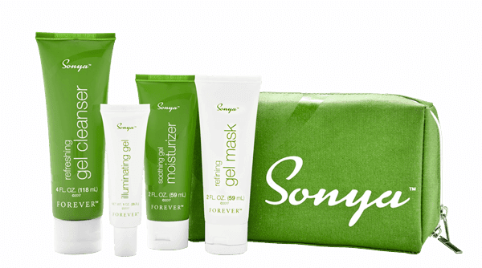

2: בתאריך 5.7.2012 forever מכיר לתאגריד 5 קופסות תרופות יופי מחיר כל אחד 500 שח" ו3 תרופות לניקוי העור עוד איפור מחיר כל אחד 700שח" .

פרטים הלקוח : תל אביב , הספק ביקש מהלקוח להקדים את הפירעון בסך הנחה 12% .

תאריך פירעון :1.10.2012

לבוד: תל אביב . חשבונית מס" 2345 עוסק מורשה : 524234500

כבוד : forever תאריך : 5.7.2012

|  |  |  |  |
| --- | --- | --- | --- |
| כמות | פרטים | מחיר | סכום |
| 5 | תרופות יופו | 500 | 2500 |
| 3 | תרופות לנקוי עוד | 700 | 2100 |
|  |  | סה"כ | 4600 |
|  |  | הנחה 12% | 552 |
|  |  | סחיר נטו לאחר נחה | 5152 |
|  |  | מע"מ 17% | 875.84 |
|  |  | סה"כ כולל מע"מ | 6027.84 |

תאריך פירעון : 1.10.2012

חתימה : תאגריד.

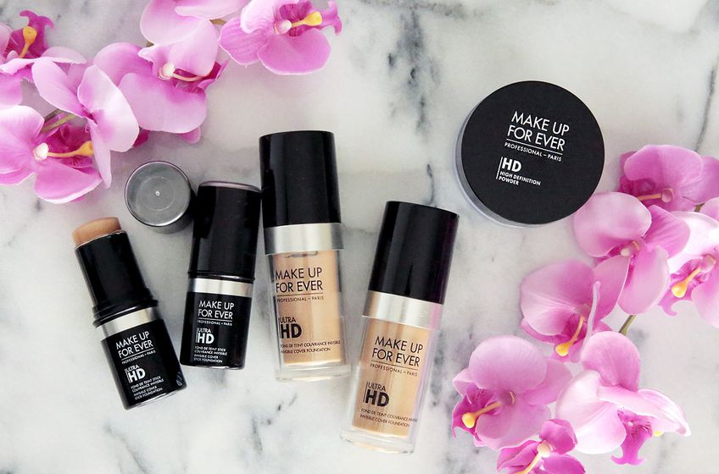

***נכסים :***

1: בתאריך 5.5.2015 forever קנה מחברת "MAC " 20 קופסות איפור מחיר כל אחד 140 שח" ו2 קופסות ניכוי אבור מחיר כל אחד 60 שח". חשבון מס" 5333.

פרטים הספק :

מספר עסק מורשה 167589933. תאריך פירעון 5.7.2015.

כבוד : עסק MAC' ' חשבניות מס" 5333 מספר עסק : 167589933

כתובת :forever תאריך : 5.5.2015

|  |  |  |  |
| --- | --- | --- | --- |
| כמות | פרטים | מחיר | סכום |
| 20 | איפור | 140 | 2800 |
| 2 | ניכוי אבור | 60 | 120 |
|  |  | סה"כ | 2920 |
|  |  | מע"מ 17% | 496.4 |
|  |  | סה"כ כולל מע"מ | 2423.6 |
|  |  |  |  |
|  |  |  |  |

תאריך פירעון: 5.7.2015

חתימה : MAC.

***שקים :***

